Отчёт по лабораторной работе №1

Операционные системы

Андреева Софья Владимировна

Содержание

# 1 Цель работы

Целью данной работы является приобретение практических навыков установки операционной системы на виртуальную машину, настройки минимально необходимых для дальнейшей работы сервисов.

# 2 Выполнение работы

Скачаем образ ISO проведем настройки виртуальной машины, создадим виртуальный жесткий диск (рис. fig. 1),(рис. fig. 2),(рис. fig. 3),(рис. fig. 4).

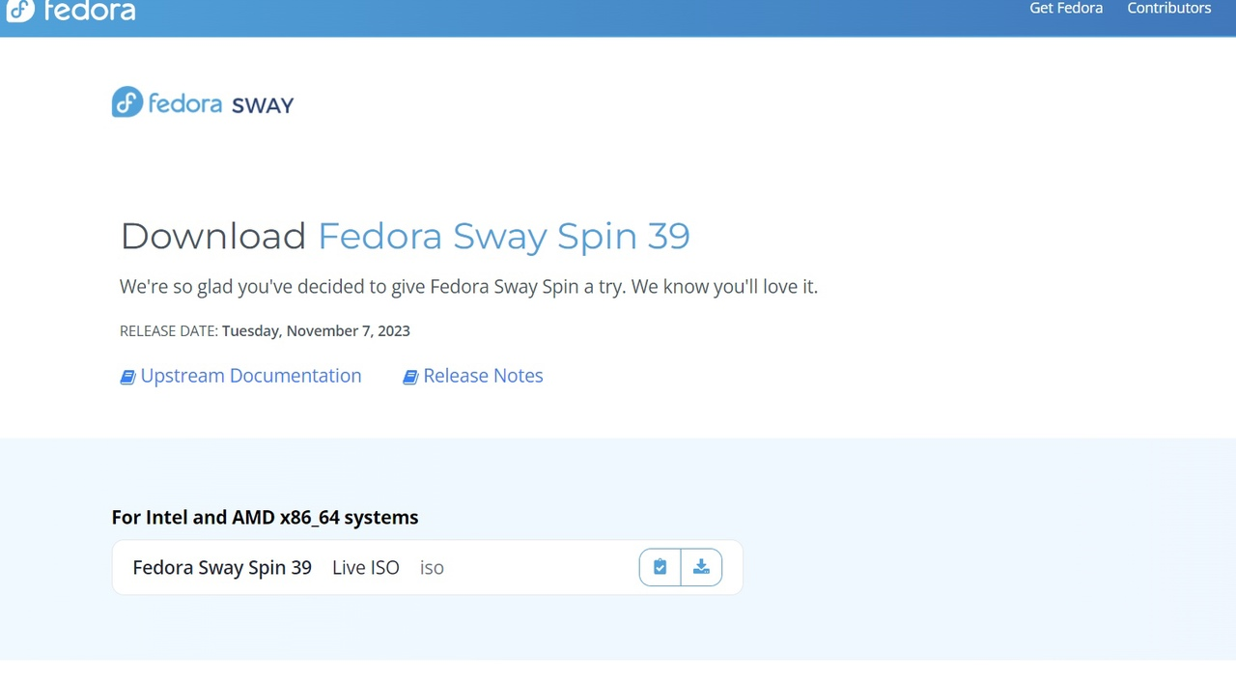

Рис. 1: образ ISO

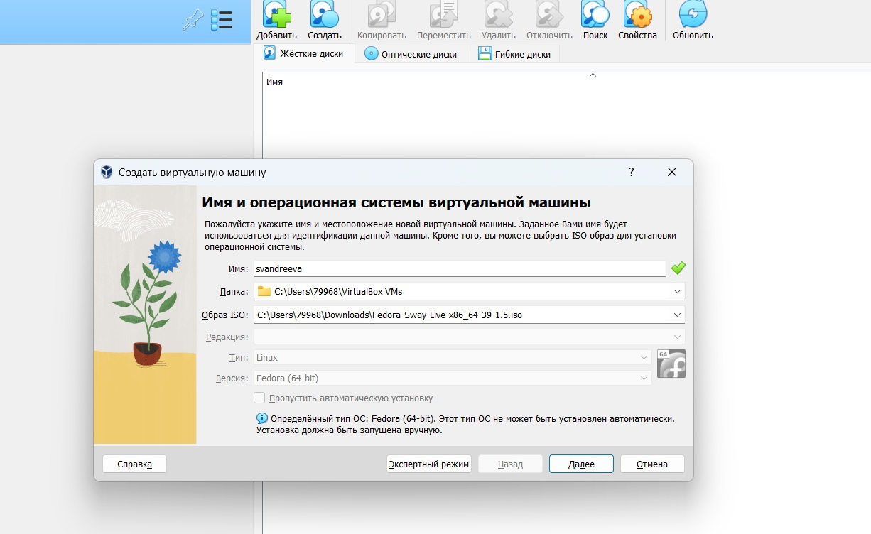

Рис. 2: настройки виртуальной машины

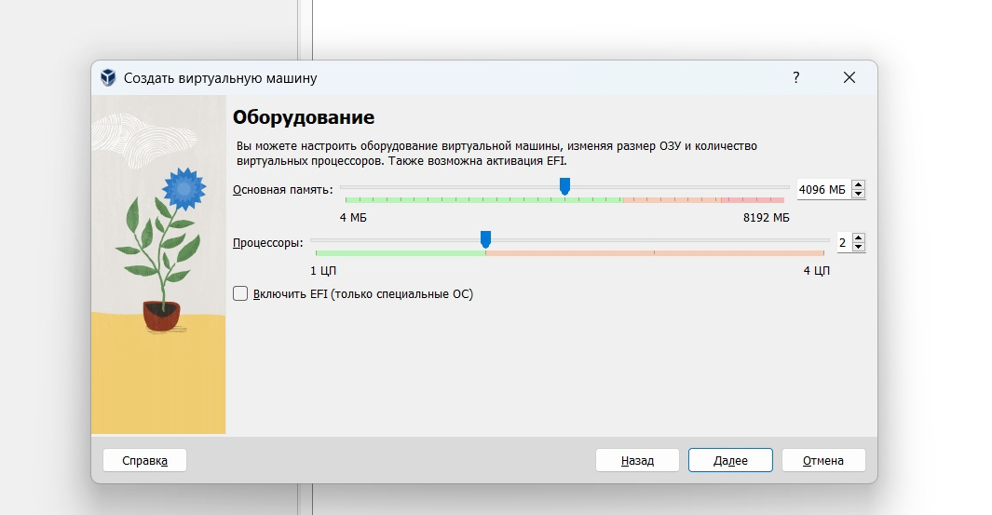

Рис. 3: настройки виртуальной машины

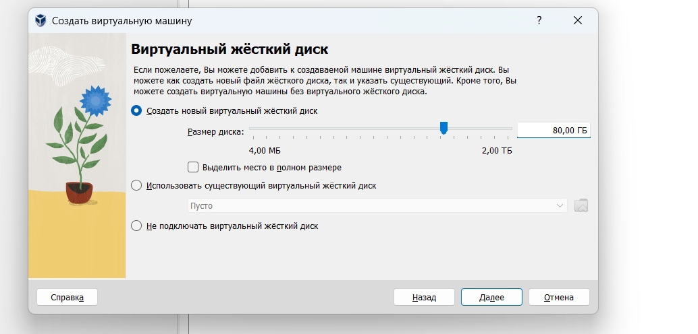

Рис. 4: виртуальный жесткий диск

После создания виртуальной машины, вынимаем диск и настраиваем дисплей (рис. fig. 5), (рис. fig. 6).

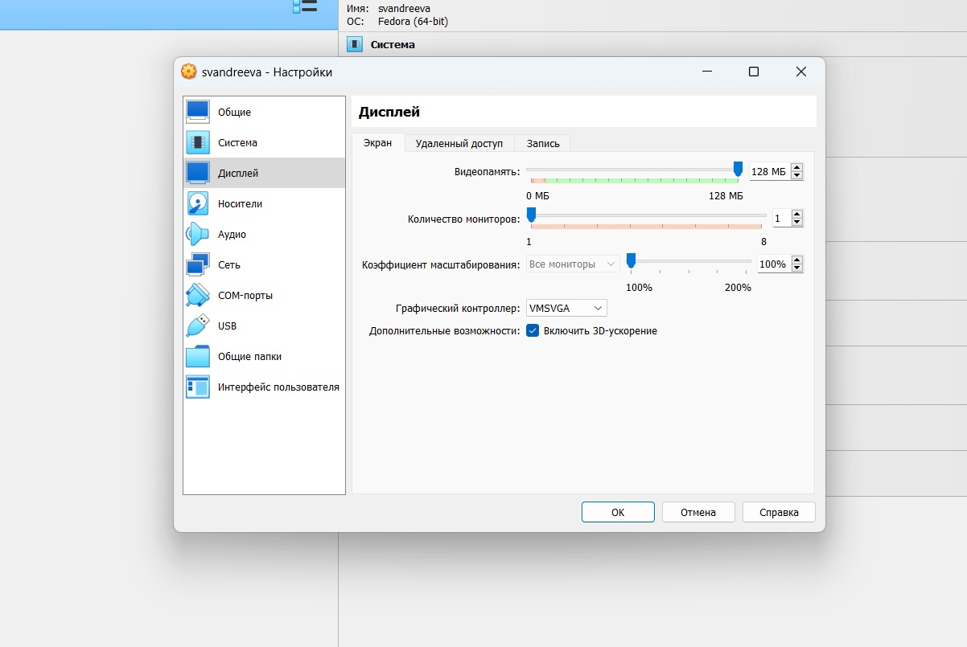

Рис. 5: настраиваем дисплей

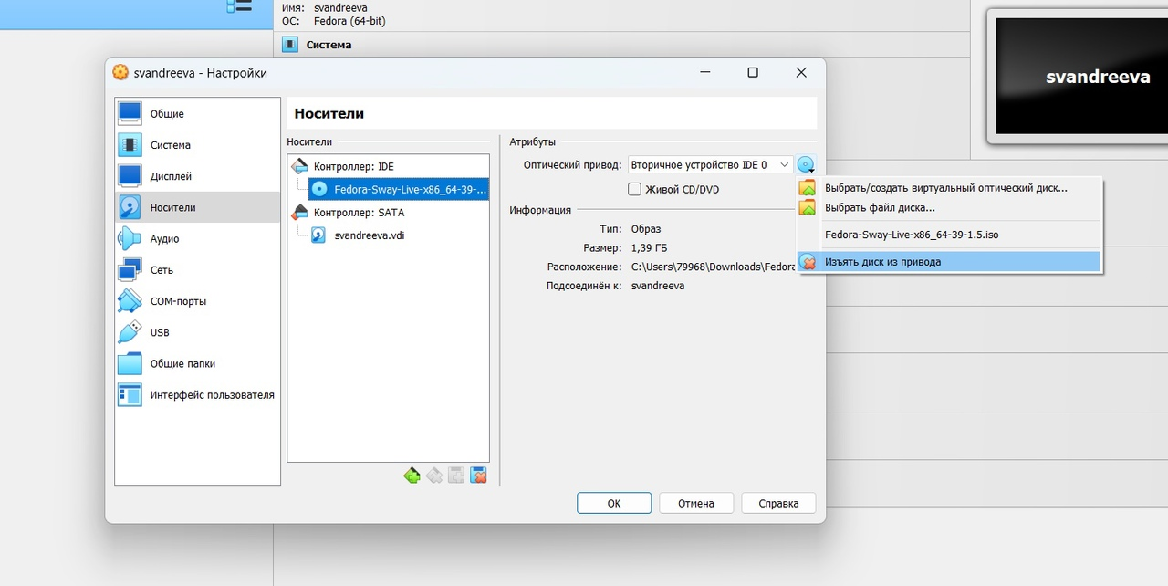

Рис. 6: вынимаем диск

Обновляем все пакеты dnf -y update (рис. fig. 7).

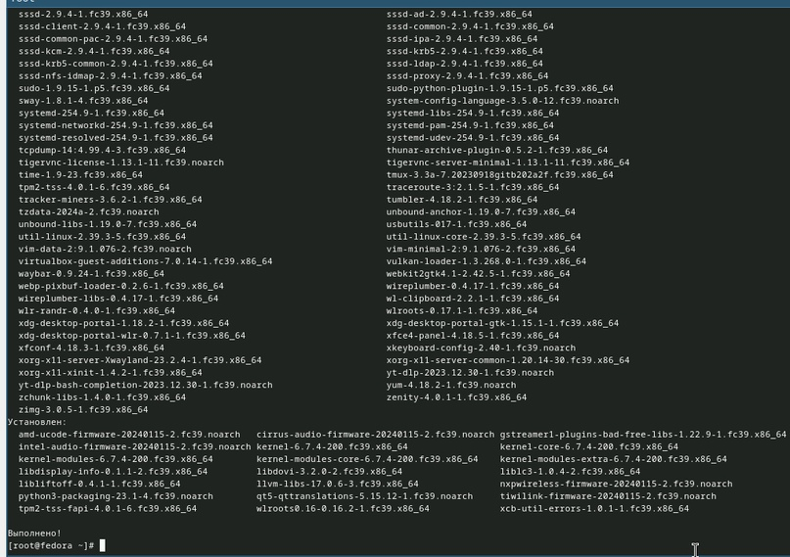

Рис. 7: Обновляем все пакеты

Установим программы для удобства работы в консоли. Автоматическое обновление я не установила, так как не вижу в нем необходимости. (рис. fig. 8).

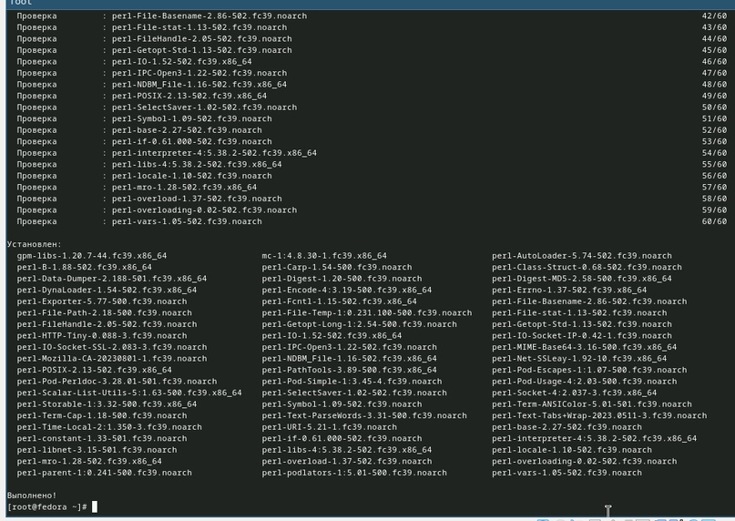

Рис. 8: Установим программы для удобства работы в консоли.

Отключаем SELinux.Меняем значения в файле /etc/selinux/config.Перегружаем виртуальную машину(рис.@fig:009).

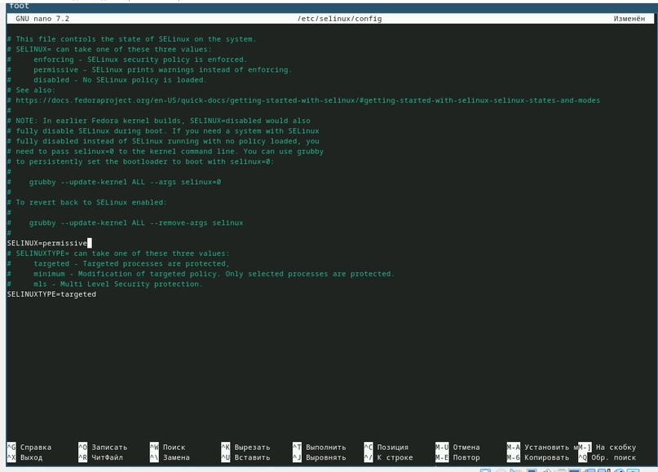

Рис. 9: Отключаем SELinux

Установим драйвера для VirtualBox. Устанавливаем средства разработки. (рис. fig. 10).

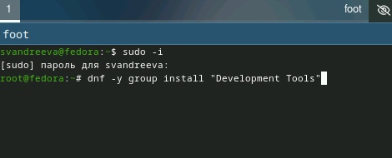

Рис. 10: Устанавливаем средства разработки

Установим пакет DKMS (рис. fig. 11).

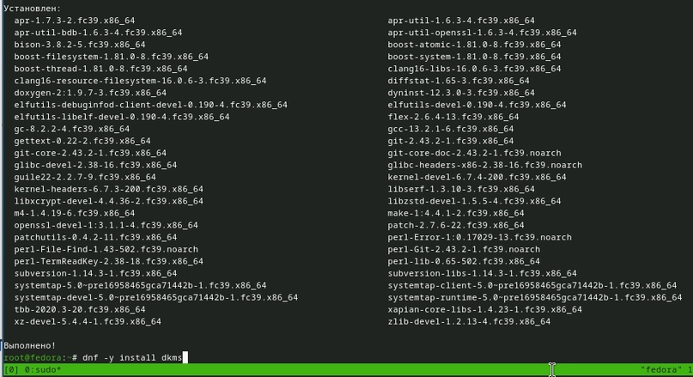

Рис. 11: Установим пакет DKMS

В меню виртуальной машины подключим образ диска дополнений гостевой ОС. Подмонтируем диск. Установим драйвера и перезагрузим машину. (рис. fig. 12).

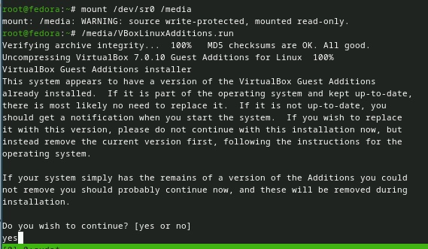

Рис. 12: Установим драйвера для VirtualBox

Настроим раскладки клавиатуры.Создадим конфигурационный файл (рис. fig. 13).

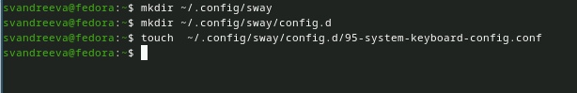

Рис. 13: Создадим конфигурационный файл

Отредактируем конфигурационный файл ~/.config/sway/config.d/95-system-keyboard-config.conf.(рис. fig. 14)

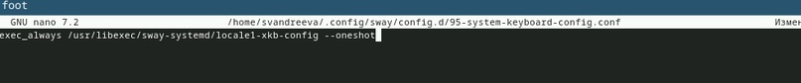

Рис. 14: Отредактируем конфигурационный файл

Отредактируем конфигурационный файл /etc/X11/xorg.conf.d/00-keyboard.conf.Перезагрузим машину (рис. fig. **¿fig:015?**).

[Отредактируем конфигурационный файл]](image/15.jpg){#fig:015 width=70%}

Подключение общей папки.Внутри виртуальной машины добавим своего пользователя в группу vboxsf, а затем в хостовой системе подключим разделяемую папку. Перезагрузим машину (рис. fig. 15).

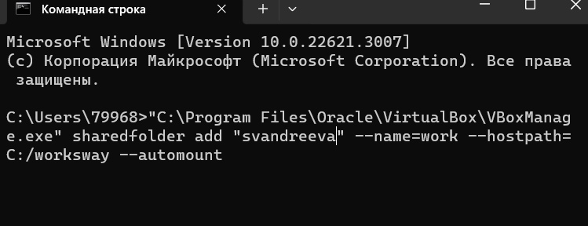

Рис. 15: Подключение общей папки

Установка программного обеспечения для создания документации. Установим pandoc с помощью менеджера пакетов, а затем установим пакет pandoc-crossref той же версии (рис. fig. 16)

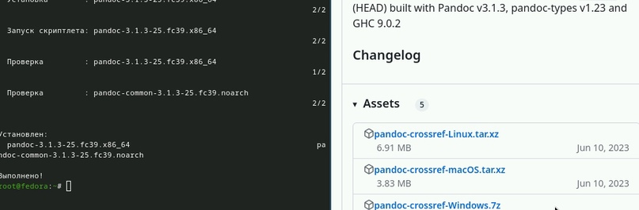

Рис. 16: Установка pandoc

Распакуем загрузки и поместим их в каталог /usr/local/bin (рис. fig. 17).

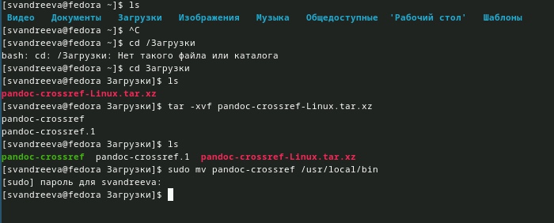

Рис. 17: Распакуем загрузки

Установим дистрибутив TeXlive (рис. fig. 18), (рис. fig. 19).

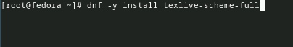

Рис. 18: Установим дистрибутив TeXlive

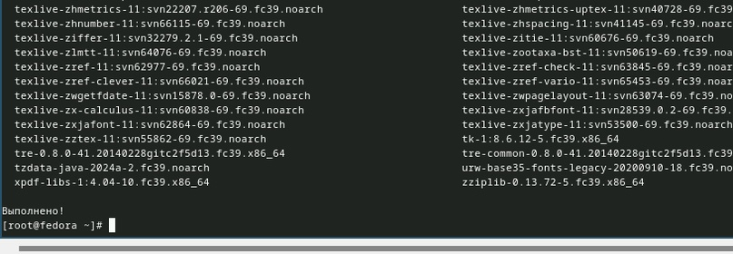

Рис. 19: Установим дистрибутив TeXlive

# 3 Задание для самостоятельной работы.

В окне терминала проанализируем последовательность загрузки системы, выполнив команду dmesg.(рис. fig. 20).

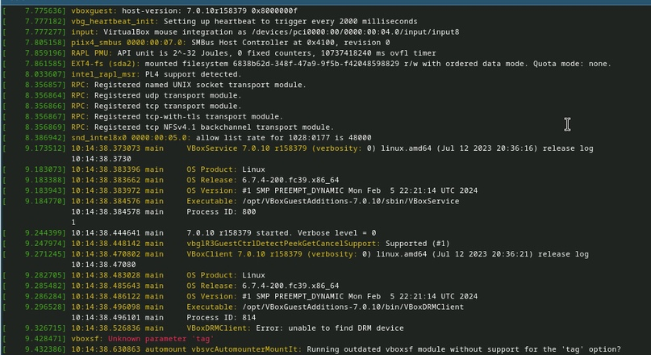

Рис. 20: командa dmesg.

Получим следующую информацию: версия ядра Linux, частота процессора, модель процессора. (рис. fig. 21).

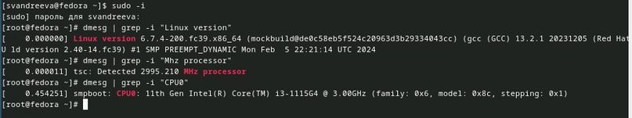

Рис. 21: Получeниe информации

Объём доступной оперативной памяти (рис. fig. 22).



Рис. 22: Получeниe информации

Тип обнаруженного гипервизора и тип файловой системы корневого раздела. (рис. fig. 23).

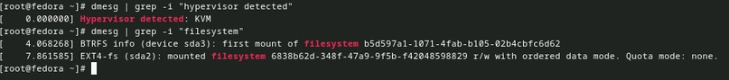

Рис. 23: Получeниe информации

Последовательность монтирования файловых систем (рис. fig. 24).

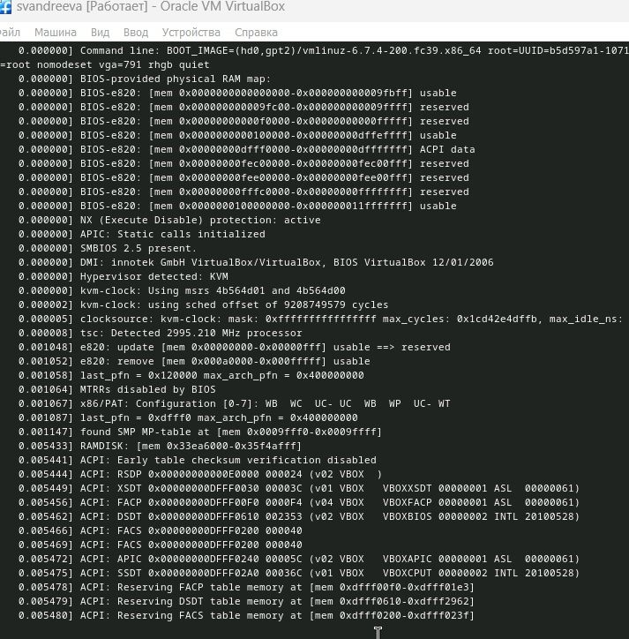

Рис. 24: Последовательность монтирования файловых систем.

# 4 Контрольные вопросы.

1. Какую информацию содержит учётная запись пользователя? Учетная запись пользователя содержит информацию по авторизации - учётные данные. Это индетификатор для подключения к системе. То есть, это:

* Системное имя - должно быть уникальным, содержит только латинские знаки.
* Уникальных идентификатор пользователя в системе, содержит число.
* Полное имя - ФИО пользователя.

1. Укажите команды терминала и приведите примеры:

* для получения справки по команде = —help;
* для перемещения по файловой системе = cd;
* для просмотра содержимого каталога = ls;
* для определения объёма каталога = du + имя каталога;
* для создания / удаления каталогов = mkdir/rmdir;
* для создания / удаления файлов = touch/rm;
* для задания определённых прав на файл / каталог = chmod;
* для просмотра истории команд = history;

1. Что такое файловая система? Приведите примеры с краткой характеристикой. Это способ хранения, организации и именования данных на различных носителях. Примеры:

* FAT32 - файловая система, в которой пространство разделено на три части: область служебных структур, указатели в виде таблиц и область хранения файлов;
* ext4 - система, которая используется в основном в ОС на Linux. Журналируемая файловая система, в послдней версии максимальный размер файла - 16Гб.

1. Как посмотреть, какие файловые системы подмонтированы в ОС? Для этого нужно ввести в терминал команду df - это покажет список всех файловых систем по номерам устройств, размеры и данные о памяти. Но при этом можно посмотреть в свойствах папок все эти данные вручную.
2. Как удалить зависший процесс?

* killall - остановит все процессы, которые есть в данный момент.
* kill + id-процесса. Это поможет удалить один конкретный процесс. (Чтобы узнать id нужно написать в терминале команду ps).

# 5 Выводы

Я приобрела практические навыки установки операционной системы на виртуальную машину, настройки минимально необходимых для дальнейшей работы сервисов.